高二化学月考卷
一、选择题：（每道题2分，共50分）
1. 下列物质属于有机物的是：( )
Ziyuanku.comA．氰化钾（KCN） B．碳酸氢钾（KHCO₃）
C．乙炔（C₂H₂） D．碳化硅（SiC）
2．下列表述正确的是
A．醛基的结构简式 B．聚丙烯的结构简式
C．四氯化碳分子的电子式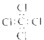 D．丙烷分子的球棍模型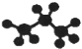

3. 下列物质的类别与所含官能团都正确的是（ ）
A．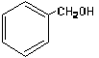 酚类–OH B． 羧酸 –CHO
C．CH3-O-CH3 醚类 D．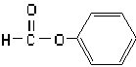 醛类–CHO

4. 有机化合物 的官能团是：
A．醛基 B．羧基 C．羟基 D．醚键

5.下列表示的是丙基的是：
A．CH₃CH₂CH₃ B．CH₃CH₂CH₂－ C．―CH₂CH₂CH₂― D．（CH₃)₂CH－
来源：ziyuanku.com
6．四氯化碳按官能团分类应该属于
A、烷烃 B、烯烃 C、卤代烃 D、羧酸
7. 下列物质属于脂肪烃的是
A．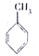 B．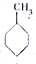 C． D．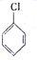
8．下列有机物的系统命名错误的是
A．2-甲基-2，4-己二烯 B．4-甲基-1-戊炔
C．2-甲基-6-乙基庚烷 D．1，3，5-三甲苯
9. 山梨酸是应用广泛的食品防腐剂，其结构如图，下列关于山梨酸的说法错误的是
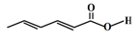
A．分子式为C₇H₈O₂ B．1mol该物质最多可与2mol Br₂发生加成反应
C．可使酸性KMnO₄溶液褪色 D．可与醇发生取代反应
10. 下列关于有机物的命名中正确的是：
来源：ziyuanku.comA．2─二甲基戊烷 B．2─乙基戊烷 C．3,4─二甲基戊烷 D．3─甲基己烷
11. 下列选项中的物质不属于同分异构体的是
A．CH3CH＝CH2和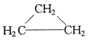 B．乙炔和苯
C．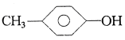和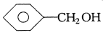 D．葡萄糖与果糖
12. 下列各对物质中互为同系物的是
A．CH3－CH=CH2和CH3－CH2－CH=CH2 B．CH3－CH3和CH3－CH=CH2
C．CH3－CH2－CH3和CH3－CH=CH2 D．CH3－CH2－CH2－CH3和CH3－CH2－CHCl2
13. 某炔烃经催化加氢后，得到2-甲基丁烷，则该炔烃是：
A．2-甲基-1-丁炔 B．2-甲基-3-丁炔
ziyuanku.comC．3-甲基-1-丁炔 D．核3-甲基-2-丁炔
14. 含有一个双键的烯烃，和H2加成后的产物结构简式如图，此烯烃可能有的结构有( )
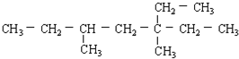
A．5种 B．6种 C．7种 D．8种
15.下列四组物质，哪一组里每种混合物都能用分液漏斗分离的是：.
A．乙酸乙酯和水、酒精和水、植物油和水
B．四氯化碳和水、溴苯和水、硝基苯和水
C．甘油和水、乙酸和乙醇、乙酸和水
D．乙酸乙酯和苯、己烷和水、苯和水
16. 丙烷的分子结构可简写成键线式结构，有机物A的键线式结构为，有机物B与等物质的量的H2发生加成反应可得到有机物A，下列有关说法错误的是( )
A．有机物A的一氯代物只有4种
B．用系统命名法命名有机物A，名称为2，2，3-三甲基戊烷
C．有机物A的分子式为C₈H₁₈
D．B的结构可能有3种，其中一种的名称为3，4，4-三甲基-2-戊烯

17.0.1摩的烃充分燃烧生成4.48升的CO₂（标况），则该烃可能是：
A．CH₄ B．C₂H₆ C．C₄H₈ D．C₆H₆

18 .有机物的一氯代物的同分异构体有几种？
A．7 B．8 C．9 D．10

19.能够快速、微量、精确的测定相对分子质量的物理方法是：
A．质谱法 B．红外光谱法
C．紫外光谱法 D.核磁共振氢谱法
ziyuanku.com
20．分子式为C8H10的芳香烃，苯环上的一溴取代物只有一种，该芳香烃的名称是：
A．乙苯 B．邻二甲苯 C．对二甲苯 D．间二甲苯
21.某单烯烃和氢气加成之后的产物是“2-甲基戊烷”，则原烯烃的结构有多少种？
A．4 B．5 C．7 D．8
22．如图是一个核磁共振氢谱，请你观察图谱，分析其可能是下列物质中的 ( )
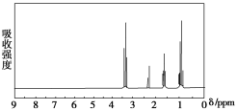
A．CH₃CH₂CH₂CH₃ B．(CH₃)₂CHCH₃
中华资源库C．CH₃CH₂CH₂OH D．CH₃CH₂COOH
23、结构简式为如下图所示的烃，下列说法中正确的是 （ ）
A．分子中至少有9个碳原子处于同一平面上 B．分子中至少有10个碳原子处于同一平面上
C．分子中至少有11个碳原子处于同一平面上 D．该烃属于苯的同系物
24．某有机物的结构简式如图所示，其名称正确的是
A．2-乙基戊烷 B．2，3-二甲基庚烯
C．2，3-二甲基-5-庚烯 D．2,2,3,4-四甲基戊烷

25. 某烃的结构简式为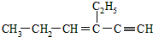分子中处于四面体结构中心的碳原子数为a，一定在同一平面内的碳原子数为b，同一直线上的碳原子数最多为c，则a，b，c依次为( )
A．4，5，3 B．4，6，3 C．2，4，5 D．4，4，6
二、非选择题：
26.按要求书写相应结构或名称（12分）
（1）2,6-二甲基-4-乙基辛烷
（2）2-甲基-1-戊烯
（3）有机物 CH3CH2COOH 的名称
（4）有机物 的名称
（5）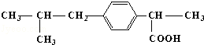所含官能团的名称
（6）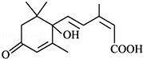所含官能团的名称

27.（14分）为测定某有机化合物A的结构，进行如下实验：
（一）分子式的确定：
（1）将有机物A置于氧气流中充分燃烧，实验测得：生成5.4g H2O和8.8g CO2，消耗氧气6.72L（标准状况下），则该物质中各元素的原子个数比是 ．
（2）用质谱仪测定该有机化合物的相对分子质量，得到如图①所示质谱图，该物质的分子式是 ．
（3）根据价键理论，预测A的可能结构并写出结构简式 、 ．
（二）结构式的确定：
（4）核磁共振氢谱能对有机物分子中不同化学环境的氢原子给出不同的峰值（信号），根据峰值（信号）可以确定分子中氢原子的种类和数目．例如：甲基氯甲基醚（ClCH2OCH₃）有两种氢原子如图②．经测定，有机物A的核磁共振氢谱示意图如图③，则A的结构简式为 ．
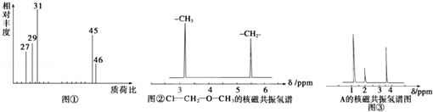
（三）性质实验：
（5）A在一定条件下可以和金属钠反应，书写化学方程式： ．
（6）A在一定条件下可以和乙酸发生酯化反应生成乙酸乙酯，书写化学方程式： ．

28.注明适合的分离方法，填写序号（12分）
（1）硫酸钠溶液中含有硫酸钡（ ）
（2）四氯化碳和水的混合体系（ ）
（3）将乙醇和水分离（ ）
（4）淀粉胶体中含有氯化钠（ ）
（5）硝酸钾固体中含有少量氯化钠（ ）
（6）碳酸钠晶体中含有少量碳酸氢钠（ ）
A．分液 B.过滤 C.渗析 D.重结晶 E.加热分解 F.蒸馏

29.计算题：（12分）
某烃含碳、氢两元素的质量比为6∶1,该烃0.1摩尔充分燃烧消耗O₂13.44升（标况），试确定该烃的分子式，并写出该烃的所有同分异构体的结构简式。
www.ziyuanku.com
选择题答案（每个2分，共50分）
CDCBB CBCAD BACDB AABAC ACCDB

